ПАМЯТКА
ПО ОСОБЕННОСТЯМ СОБЛЮДЕНИЯ ПРАВИЛ ДОРОЖНОГО
ДВИЖЕНИЯ В ЗИМНИЙ ПЕРИОД.

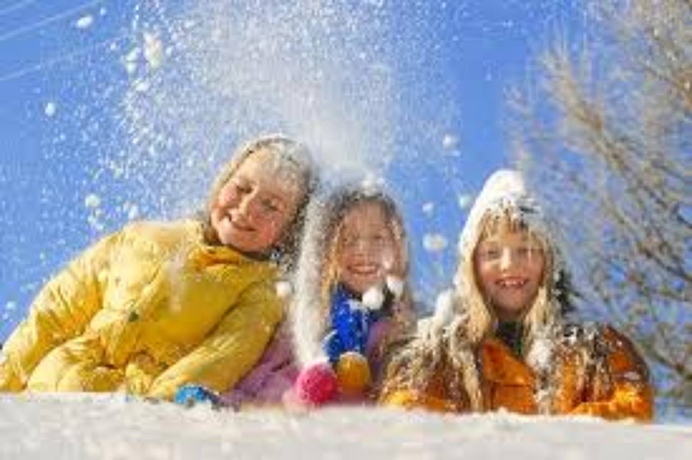
Уважаемые участники дорожного движения, будьте предельно внимательны на дороге, соблюдайте Правила дорожного движения. Учитывайте особенности погоды в зимний период и ПОМНИТЕ:
1.Зимой световой день короче. Темнеет рано и очень быстро. В сумерках и в темноте значительно ухудшается видимость. В темноте легко ошибиться в определении расстояния, как до движущегося автомобиля, так и до неподвижных предметов. Часто близкие предметы кажутся далекими, а далекие близкими. Случаются зрительные обманы. Поэтому напоминайте детям, что в сумерках надо быть особенно внимательными.
2. Носите одежду со световозвращающими элементами (нашивки на курточке, элементы рюкзака), что позволит водителю с большей вероятностью увидеть вас в темное время суток.
3. В снегопады заметно ухудшается видимость, появляются заносы, ограничивается и затрудняется движение пешеходов и транспорта. Снег попадает на лицо, в глаза пешеходам и мешает обзору дороги.
4. В сильный снегопад видимость на дороге для водителей тоже ухудшается.
5. Яркое зимнее солнце, как ни странно, тоже может быть помехой при переходе дороги. Яркое солнце и белый снег создают эффект бликов, человек как бы «ослепляется». Поэтому надо быть крайне внимательными.
6. В снежный накат или гололед повышается вероятность «юза», заноса автомобиля, и самое главное - непредсказуемо удлиняется тормозной путь.
Поэтому обычное безопасное расстояние для пешехода до машины надо увеличить в несколько раз.
7. Количество мест закрытого обзора зимой становится больше.
Мешают увидеть приближающийся транспорт:
- сугробы на обочине
- сужение дороги из-за неубранного снега;
- стоящая заснеженная машина.
8. Теплая зимняя одежда мешает свободно двигаться, сковывает движения.
Поскользнувшись, в такой одежде сложнее удержать равновесие. Кроме того, капюшоны, мохнатые воротники и зимние шапки мешают не только обзору, но и ухудшают слышимость – что таит в себе опасность не услышать звук приближающейся автомашины.
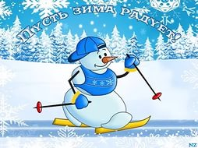
9. Не стоит стоять рядом с буксующей машиной. Из-под колес могут вылететь куски льда и камни. А главное-машина может неожиданно вырваться из снежного плена и рвануть в любую сторону.
10. Скользкие подходы к остановкам общественного транспорта – источник повышенной опасности.
11. Прежде чем начать спуск с горки или катание на санках, следует посмотреть – не выходит ли данная горка на проезжую часть.
12. Зимой часто снижается и общее эмоциональное состояние человека, у водителей и пешеходов может быть снижена реакция, внимание, а это значит, необходимо приучить ребенка к режиму дня. Раньше ложиться, выходить с большим запасом времени, не быть рассеянным на дороге.
Дорога требует внимания, взаимного уважения всех участников дорожного движения, большой ответственности!
Отделение ГИБДД МО МВД России «Верхнесалдинский»

